Thu thập thông tin [*www.vietnamairlines.com*](http://www.vietnamairlines.com)

1. OTG-INFO 001

Sử dụng toán tử tìm kiếm “site:” để thu thập các để tìm nội dung web của owasp.org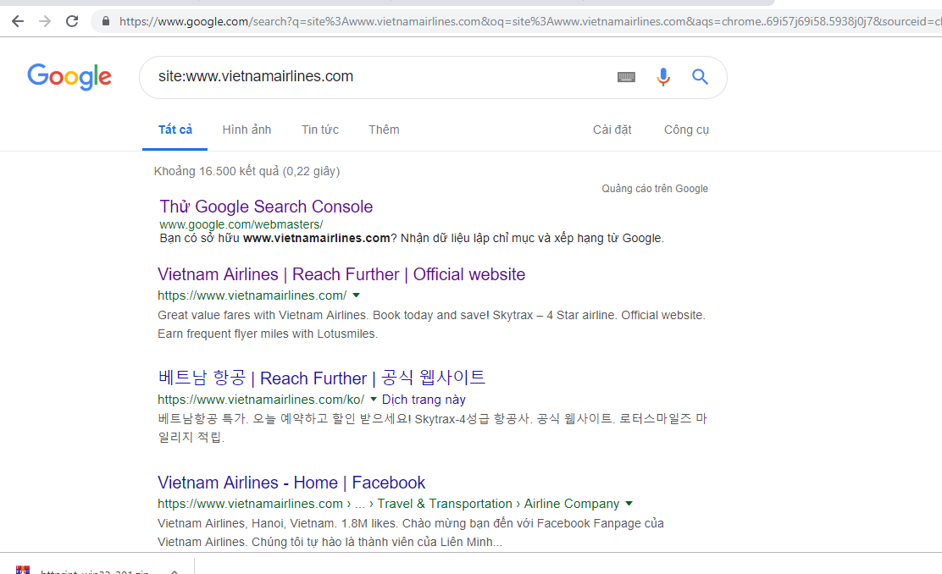

Sử dụng toán tử tìm kiếm “cache:” để hiển thị index.html của trang web được lưu trong bộ nhớ cache

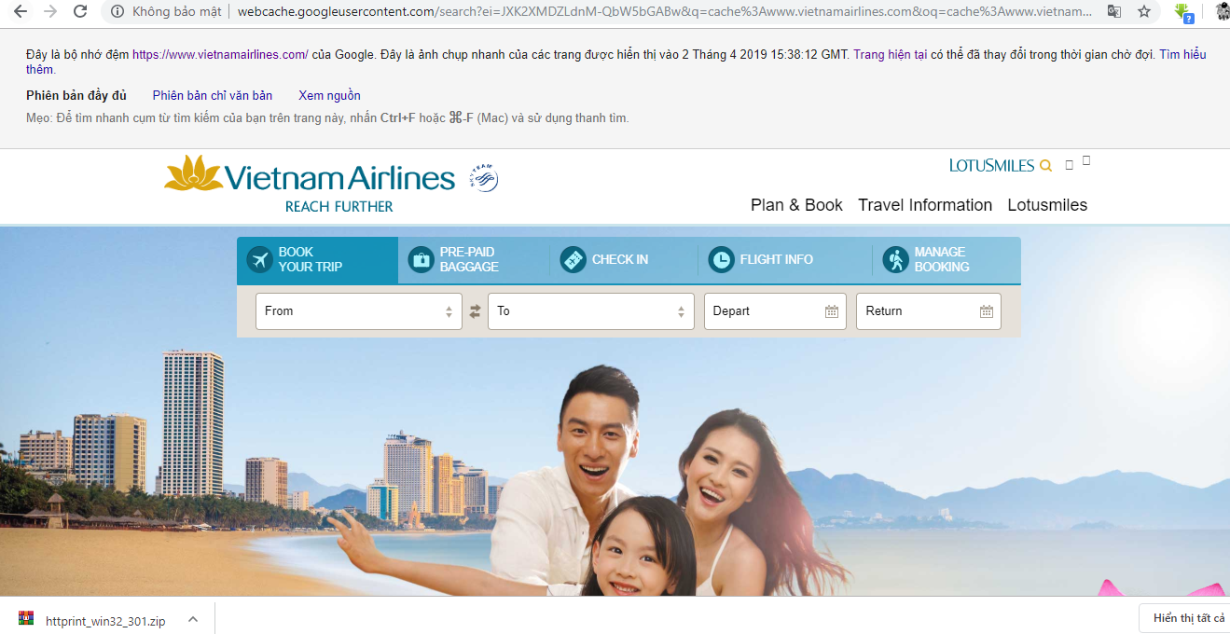

1. OTG-INFO 002

Tìm phiên bản và loại máy chủ web đang chạy để xác định các lỗ hổng đã biết và các khai thác thích hợp để sử dụng trong quá trình thử nghiệm

* 1. Netcat

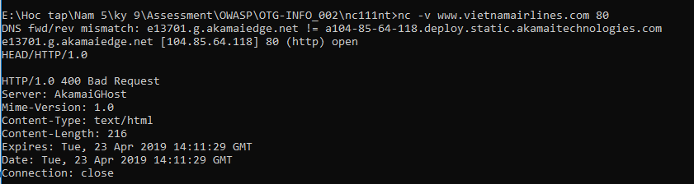

* 1. **Netcraft online**

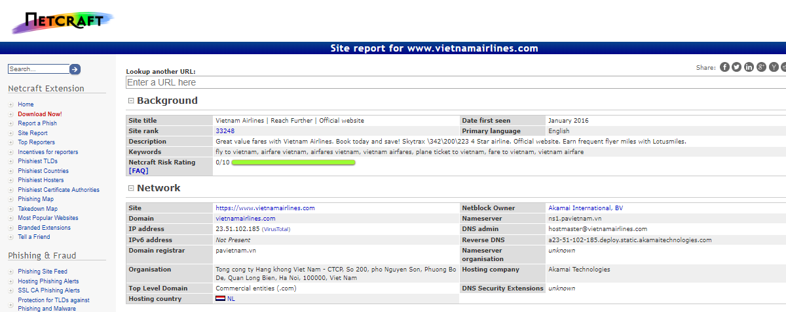

Trên đây ta có thể thấy các thông tin như Site title, Site rank, địa chỉ Domain.

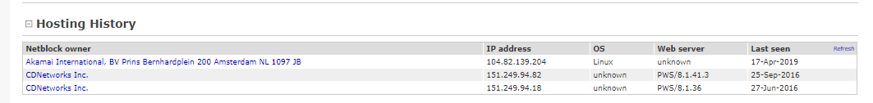

Máy chủ là PWS/8.1.41.3

* 1. Httprint

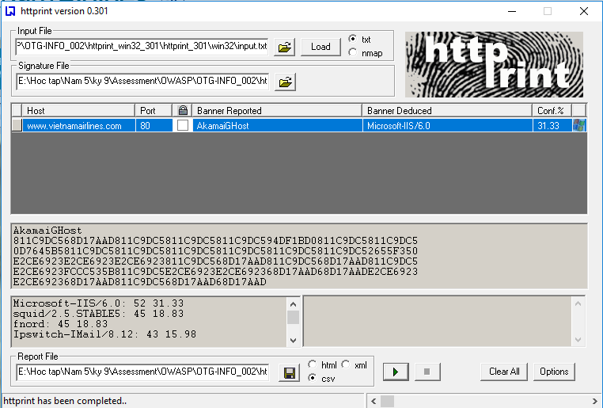

* 1. Httprecon

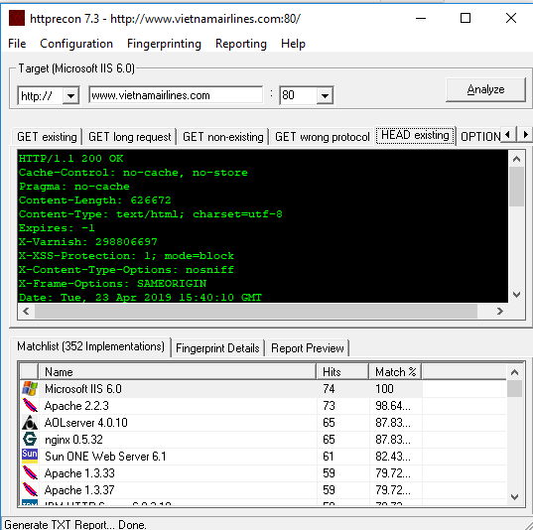

1. OTG-INFO 003
2. OTG-INFO 004
   1. DNSdataview

